|  |  |  |
| --- | --- | --- |
| ГЕРБ.JPG | | |
| КРАСНОЯРСКИЙ КРАЙ | | |
| АДМИНИСТРАЦИЯ ИДРИНСКОГО РАЙОНА | | |
| 01.08.2024 | **ПОСТАНОВЛЕНИЕ**  с. Идринское | № 493 - п |
|  |  |  |

Об утверждении Схемы размещения рекламных конструкций на территории Идринского района

В соответствии с пунктом 15.1 части 1 статьи 15 Федерального закона от 06.10.2003 № 131-ФЗ «Об общих принципах организации местного самоуправления в Российской Федерации», пунктом 5.8. статьи 19 Федерального закона от 13.03.2006 №38-ФЗ «О рекламе», руководствуясь статьями 19, 33 Устава Идринского района ПОСТАНОВЛЯЮ:

1. Утвердить Схему размещения рекламных конструкций на территории Идринского района, согласно приложению.

2.Контроль за выполнением постановления возложить на заместителя главы района по инвестиционной и жилищно-коммунальной политике А.А.Бахмана.

3.Опубликовать постановление в газете «Идринский вестник» и разместить на официальном сайте муниципального образования Идринский район(https://idraadm.gosuslugi.ru/).

4.Постановление вступает в силу в день, следующий за днем его официального опубликования.

Глава района Г.В.Безъязыкова

ПРИЛОЖЕНИЕ к постановлению администрации Идринского района от 01.08.2024 № 493-п

**Схема размещения рекламных конструкций на территории Идринского района Красноярского края**

1) Красноярский край, Идринский район, с. Идринское, ул.Октябрьская

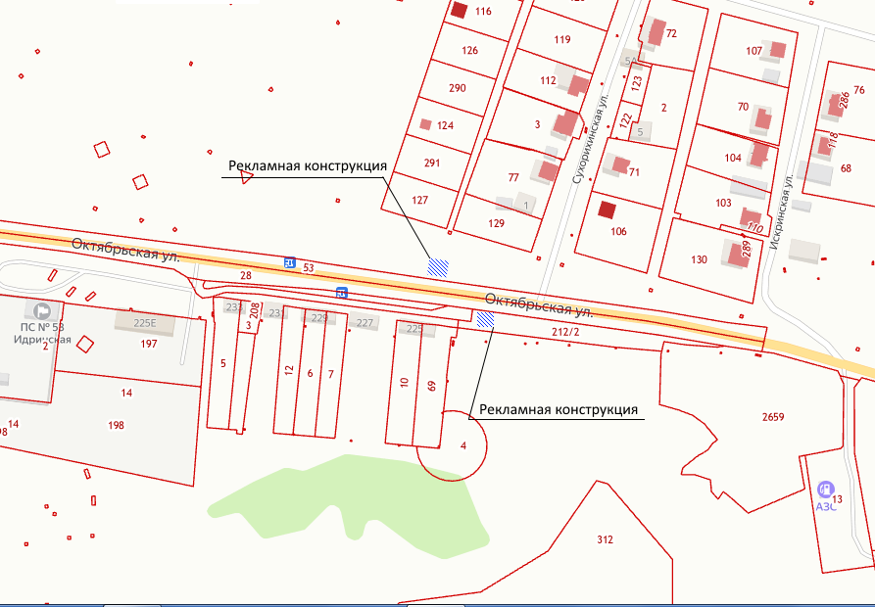

2) Красноярский край, Идринский район, с. Идринское, ул.Титова

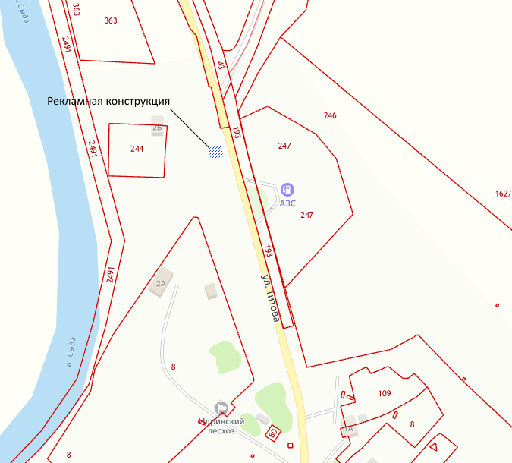

3) Красноярский край, Идринский район, с. Идринское, ул.Октябрьская

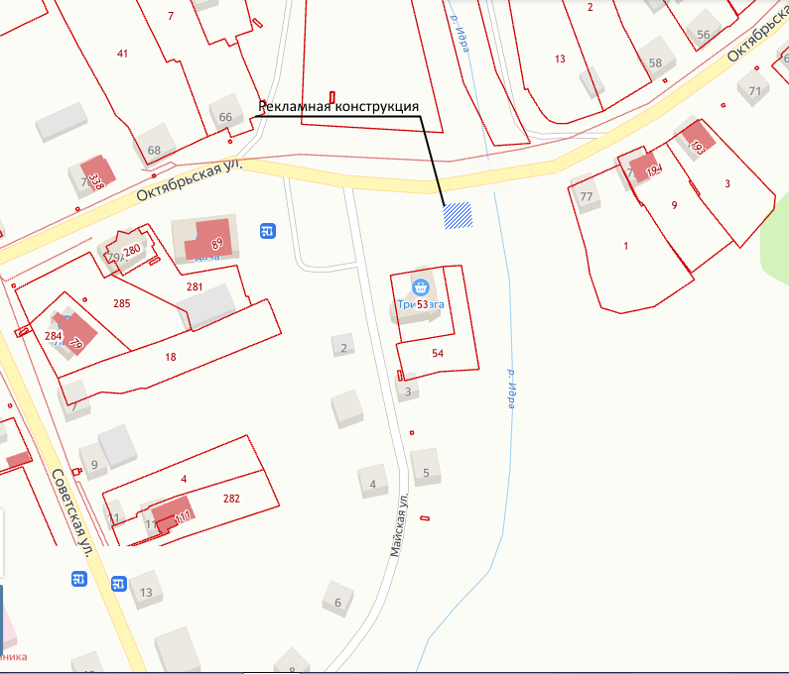

4) Красноярский край, Идринский район, с. Идринское, ул.Советская

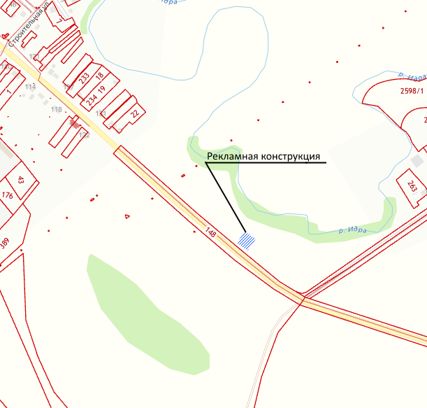

5) Красноярский край, Идринский район, с. Идринское, ул.Мира

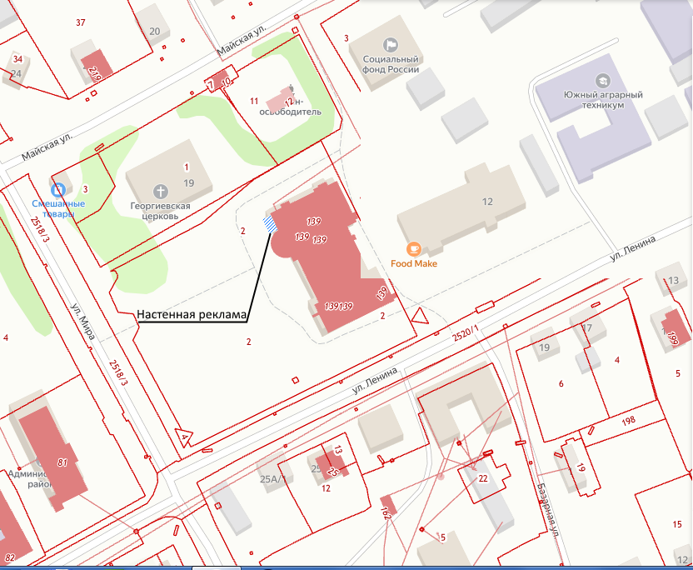

6) Красноярский край, Идринский район, с. Идринское, ул.Октябрьская

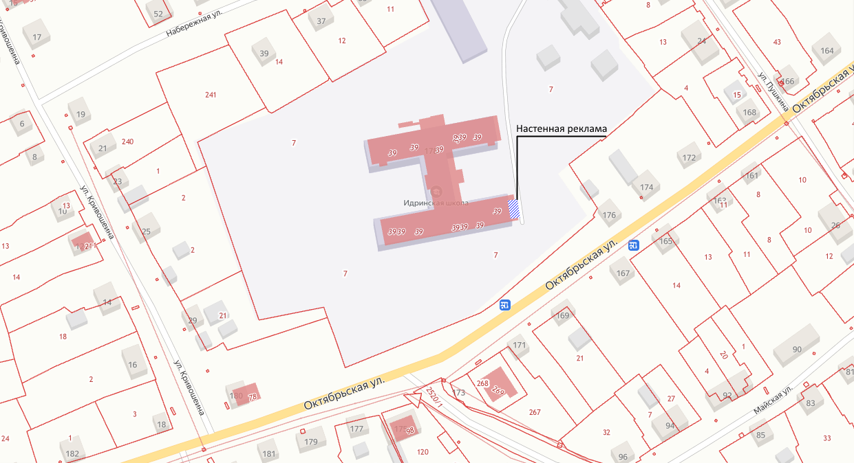

ПРИЛОЖЕНИЕ к схемам размещения рекламных конструкций на территории Идринского района Красноярского края от 01.08.2024 № 493-п

**Реестр размещения рекламных конструкций на территории муниципального образования Идринский район**

|  |  |  |  |
| --- | --- | --- | --- |
| № п\п | Место установки рекламной конструкции | Вид рекламной конструкции, размер | Площадь информационного поля (кв.м.), все стороны |
| 1. | Красноярский край, Идринский район, с. Идринское, ул.Октябрьская | Щит (билборд), «Т» образного типа, высота опоры 4, 5 м, размер рекламного поля 6 х 3 м, двух сторонняя. Опорная стойка. Без подсветки | 36,0 |
| 2. | Красноярский край, Идринский район, с. Идринское, ул.Октябрьская | Щит (билборд), «Т» образного типа, высота опоры 4, 5 м, размер рекламного поля 6 х 3 м, двух сторонняя. Опорная стойка. Без подсветки | 36,0 |
| 3. | Красноярский край, Идринский район, с. Идринское, ул.Титова | Щит (билборд), «Т» образного типа, высота опоры 2 м, размер рекламного поля 2,4 х 1,8 м, двух сторонняя. Опорная стойка. Без подсветки | 8,64 |
| 4. | Красноярский край, Идринский район, с. Идринское, ул.Октябрьская | Щит (билборд), «Т» образного типа, высота опоры 4, 5 м, размер рекламного поля 6 х 3 м, двух сторонняя. Опорная стойка. Без подсветки | 36,0 |
| 5. | Красноярский край, Идринский район, с. Идринское, ул.Советская | Щит (билборд), «Т» образного типа, высота опоры 2 м, размер рекламного поля 2,4 х 1,8 м, двух сторонняя. Опорная стойка. Без подсветки | 8,64 |
| 6. | Красноярский край, Идринский район, с. Идринское, ул.Мира | Настенное панно, размер рекламного поля 6 х 3 м. Без подсветки | 18,0 |
| 7. | Красноярский край, Идринский район, с. Идринское, ул.Октябрьская | Настенное панно, размер рекламного поля 6 х 3 м. Без подсветки | 18,0 |